國立臺北大學101學年度第2學期
【公民倫理學】

團隊作業議題探討
男女混宿

授課教師: 王冠生 老師
組長：財政二 黃瑜蘋
組員：財政二 許慈芸、張吟安
吳怡萱、陳威廷
目錄

- 研究動機

- 相關影片-大學生了沒

- 實際走訪

- 學校觀點

- 問卷調查與分析

- 正反方意見討論

- 結論

一、研究動機
男女混宿此議題在「正義」與課堂上皆有提出讓全班討論，因此我們想了解目前大學生、師長對於該議題的看法，藉由實地走訪、訪問同學、師長、發放問卷、蒐集資料以及正反兩方的討論，藉此探討男女混宿是否為一個可行之住宿選擇。

二、相關影片－大學生了沒 國外留學生談就學時男女合宿的實際情形
相較於國內對於男女混宿的道德爭論，目前國外大學校園對於宿舍的選擇通常是沒有做任何限制的，但是也不是全部都是男女混宿，國外一樣分為單一性別宿舍和混宿，但是只有女性可以選擇單一性別宿舍，男生一律住在男女混宿樓中，在新生入學中可以自由選擇。

三、實地走訪
訪問對象：
輔仁大學住宿生與通勤生、台北大學住宿生與通勤生、台北大學男女合宿宿舍幹部
實際訪問同學對男女混宿的看法：（以下為摘取較特殊案例）
（一）北大同學1持反對意見
反對的原因：
1.避免不必要的騷擾
實際遇到的情形是有同學的姊姊遇到愛慕的人，時常在女生的房門外偷聽和過度關心女生的生活，造成女生的困擾。
2.管制困難無法防範
若是混宿分樓層的話，管制並沒有辦法防止異性到異性的樓層。
（二）北大同學2持反對意見。
反對的原因
1.作息上的影響
實際遇到的情形是這位同學的室友常常帶女生回宿舍，並時常一起聊天到很晚，影響到其他室友的睡眠、作息。

2.尷尬情形
室友若與異性有親密行為的話，會造成室友很大的困擾且尷尬。
另外，此位同學分享當兵的男女合宿情形，當時軍隊中男女分樓層,樓梯間有鐵柵欄分開，管制十分嚴格，無故到異性樓層會遭軍法審判，但是學校卻比較沒有強制力，不像軍法那麼有嚇阻的效力，所以同學認為就算學校男女分層，想必還是會有很多同學以身試法、違反規定。

（三）、輔大同學持贊成意見
贊成的原因
1.安全性
有異性在，男生可保護女生，如果遇到變態色狼相對有男生可以保護反而更安全。

同學提到輔大實際情形：男女分宿、有舍監，混入異性宿舍的情形不多，此外輔大也與我們學校有同樣情形，因為校舍不足，所以也有男女分層的混宿。

（四）、繁星樓樓長持反對意見，但對於繁星樓的狀況持正面態度
（目前繁星樓為男女同宿但分層管理，且女同學為研究生）
不反對繁星樓男女混宿的原因
1.分樓層所以影響不大
宿舍男女分樓層，且大部分離開房間都是去裝水、倒垃圾之類的，公用的空間也有所分別，影響不大。
2.研究生作息比較不同
研究生和大學生的作息不同，獨立研究生出來混宿反而比較不會影響到異性。
反對普通男女混宿的原因
1.男女混宿會造成洗衣服時會看到異性的貼身衣物等困擾，加上男女共用
洗衣機會多少有些衛生上的疑慮所以不是很方便

四、學校觀點－訪問學校宿輔組呂碧華組長
意見：不贊成，男女合宿是未來趨勢、但時機未到。

反對意見：
1.相關設備配置成本過高(新增男女洗衣機等設備)
由於改成男女混宿體系會有對新設備的需求：例如增設男女分別的洗衣機，不像單一性別宿舍可以共用同一台、淋浴間也需增設男女淋浴間，故設備成本增加。管理人力也需增加，因為男女混宿可能需要管男跟管女不同的舍監等等。除此之外，為配合男女混宿，學校方面須制定各項規定，行事成本和時間成本由於無法沿用舊例將大幅增加。各個成本加總下來造成花費大幅增加，由於學校方面經費不足，該花費可能多少必須反映在學生宿費上，但這是學生所不樂見的，所以具體實施相當困難。
2.宿舍管理人手不足
宿舍管理人手本來就吃緊，例如我們訪問的組長本身就身兼二職。如果實行男女混宿人力可能就更為緊張，有很高的可能性需要增加人手，但增加人員必須經過公文、會計、實際訓練等等處理，所以其實實行不易。
3.新生家長反對聲浪
新生家長願意將學生送來學校宿舍很大的考量是源於學校具有相當的治安維護，包括舍監、警衛、同性友人間的守望相助、門禁等措施。但是當男女混宿時，該安全摻了異性這個因素，因此相當高比例的女性學員家長反對男女混宿。除此之外家長可能也擔心道德淪喪等議題，學員畢竟算是宿舍的顧客，因此宿舍必須滿足大部份顧客的需求。
4.學生本身意願不高
組長由於負責宿舍的部分，故對該議題有進行小部分的調查。但結果顯示學生本身意願不高，反對聲浪尤其以女學生居多。此部分亦由我們做的問卷調查驗證為實。

5.國情尚未到接受水準
我們台灣是以漢儒文化為主，男女授受不親的觀念已根深蒂固。近年來有相當多的外國文化影響，漸漸將開放的思想引入，但國情依舊偏向保守。
6.男女合宿應該獨立出來，而新增該大樓有困難
台北大學的宿舍一向是不足的，連全體新生入住都有困難。如果要增設一棟建築物應該會已單一性別宿舍為主而非男女混宿的宿舍。如果將原本單一宿舍改成男女混宿更會遇到以上種種問題，故男女混宿實施的可能性在現階段是微乎其微的。

五、問卷分析
以下是我們的問卷

男女混宿觀感調查
先謝謝你們填寫這份問卷，請大學生分享對於 男女混宿 的觀點。
*必填

性別 *
  - 男 女
請問您住過學校宿舍與否? *
  - 住過，且目前住在學校宿舍 住過，但目前並非住學校宿舍
  - 沒有住過
請問現在就讀學校的宿舍類型有哪些? *(多選)
  - 男宿
  - 女宿
  - 男女混宿(同棟內有男有女，未分區)
  - 男女合宿(同棟內有男有女，但異性分區、分層管理)
請問學校的單一性別宿舍是否有管制異性進入? *
  - 是 否
請問是否有見過異性在單一性別宿舍出現? *
(例如:男宿中有女性擅入過夜、女宿中有男性擅入)
  - 是 否
請問您贊成學校宿舍是男女混宿嗎? *
(異性就住在隔壁、對門)
  - 贊成 不贊成
請問您願意住在混宿的宿舍嗎? *
  - 願意 不願意
請問您對混宿的看法是? *
  - 道德觀點上來看不太好
  - 我覺得很不方便
  - 沒差，別影響我就好
  - 很好，很符合需求
  - 宿舍有男生可以保護女生反而更安全
  - 其他：

共收回共201份問卷資料，以下是根據資料所做的分析與分析圖
這次受訪者女生多於男生，男女比例約為２：３

受訪者多為住過或正住在學校宿舍的宿生
施測者學校的宿舍類型。

由此可知異性進入宿舍的現象是屢見不鮮的。
比例相近，但不贊成仍較贊成票多
比例相近，但不願意者較多
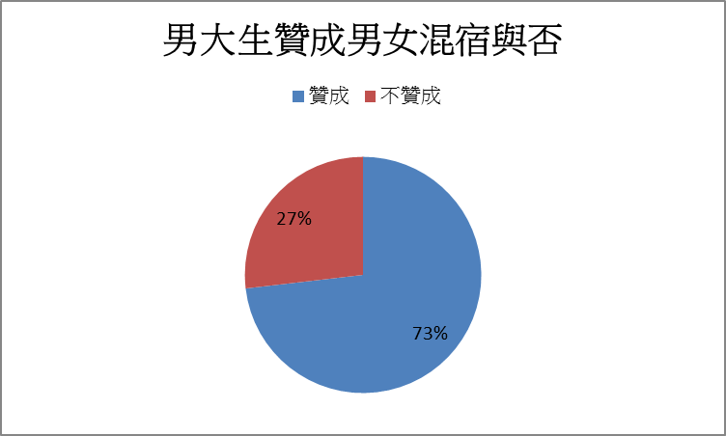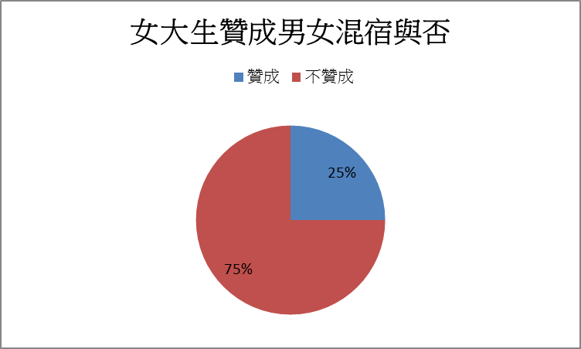
雖然整體混宿贊成與否是接近１：１，但分性別分析之下，發現其實女性不贊成混宿的比例高達７５％，由此可知，雖說整體而言贊成與否的比例是相近的，但是我們不能推論整體的贊成與否情形，因為女生不贊成混宿的比例相當高，但是與男性相當高的贊成人數相抵消了。
以上是男女分別對男女混宿的意見統計

六、正反討論
- 正方意見-強烈贊成男女混宿之意見
意見一：若管制，那政府是否也該立法?
此意見認為男女混宿並不會造成困擾，因為多數人認為會造成的影響放到社會上一樣會出現。此意見在於如果宿舍需要分宿那出了社會，政府也需要立法管制男女分開住嗎？多數人之論點在於在宿舍內男女發生關係會造成他人的不便，但大學生都已經成年，應該學習如何不危害他人權益，所以不應該受到分宿的管制。
意見二：大學是邁入社會的過渡階段
大學是人從天真無邪自我中心邁入複雜社會的重要階段，尤其是被過份保護的亞洲人（台灣人），在此階段應學習對自我負責，管束自己的慾望。當然並不是說都要混宿，畢竟人有選擇的權利，但市場上也有供需的平衡。或許混宿有其管理上的成本，但如果加進宿舍費裡也一樣是願者付費，沒有必要做過多的限制，若你不願混宿那自然可選擇單一性別宿舍，沒有必要將混宿套上道德的枷鎖。
大學階段已經是獨立成人，學習獨立生活自主養成的階段，無論是日後出社會或是在外租賃房屋，男女共居在現今社會其實見怪不怪，也是社會上日後夫妻相處的常態，如果換個角度認為，大學也是讓我們學習在未來夫妻共居時的一個學習階段。

意見三：應讓學生自由決定
現今的價值觀與以前不同，對於大學宿舍採男女分住等硬性規定已不適用，應讓學生自由決定。不管是男女合住或是男女分住都有其優缺點，不應只以傳統價值觀做為唯一的考量因素，應讓學生自己多方面斟酌考量，並擇一個適合其本身的制度。

- 反方意見-強烈反對男女混宿之意見
意見一：方便管理
大學內來去的人眾多，包含社區居民等。如果混宿，發生事情的時候想找也不一定能找的到人來負責，單一性別宿舍的管理比較容易。
意見二：有危險性，可避免性侵、性騷擾等事件
混宿造成房客的身分不易被確認，即使抓到犯人並移送法辦，但對當事人所造成的精神與心理傷害會是一輩子無法抹滅的。此類學生安全的影響，家長與學校亦不願樂見。
意見三：男生有點吵且不想被他人窺視自己的房間
此意見認為男女之生活習慣不同且天生擁有生理上之差異，混宿可能帶來此類困擾，卻不易被制止，畢竟總是有人會有這是我的”自由”，為何要受到你的制止的想法。混宿也有可能造成他人較容易窺視自己的生活與生活空間，此類問題及所趙成之困擾，為反對混宿的原因。
意見四：價值觀差異大，協調上有困難
每個人的價值觀必然有差異，這可能是長年生活環境的影響與習慣，同性間協調已經有很高的困難度，更何況是異性。此意見認為為避免此類經過溝通卻不易被改變的情形所造成的尷尬而反對混宿。
意見五：這裡是學校!
此意見認為這裡是學校，學校乃學習之地並不是社會。學校宿舍是一個公共空間，自己的木門跟在外的住處並不相同，出了這兩扇門的定義也不同，宿舍的門出去是學校是一個被保護的空間，且廚房、洗衣間也是設置在外面，因此同學在穿著可能較不加修飾，而在外居所的門出去了就是社會，我們會注意社會的觀感而打扮，因此這兩處不該相提並論。
意見六：知人知面不知心...
此意見認為開放男女混宿後可能會提高危險性，雖然每位宿生都經過校方審核，但畢竟知人知面不知心，分宿可減低此類行為的風險，分宿可為住宿生提供較高的安全，且家長也會比較安心。

- 有條件性同意-此類贊成人持中立意見，但認為校園內男女混宿是需要在某些特定條件下才能成立。

意見一：異性分層管理
採分層管理之制度，平時男女不得任意留宿在不恰當之樓層。入住者皆同意此宿舍是混宿的，讓住宿生們自己選擇，並為自己的行為負起責任，且更加注意自己的安全。
意見二：宿舍設計可以確保隱私
畢竟男女生活習慣上有差異，希望宿舍的設計能確保每一位住宿生的生活隱私，並且不被他人影響。
意見三：公開名單下的混住
公開名單，即為不論男女每一名住宿生都應向學校登記入住，且應嚴格限制名單內的同學帶非名單內的同學入住，降低房客複雜性，提升同棟宿生的共同安全。
意見四：落實優良房客評鑑
許多人反對男女混住的原因在於會被左鄰右舍打擾。
傳統禁止異性過夜的原因不外乎是為了防止男女之間過於親密會造成其他人的困擾，但如今親密的行為已經不再局限於異性之間。認為應該落實優良房客的評鑑，有助於提升男女混宿之品質及安全性。

七、結論
由問卷分析得知目前男女對於此議題看法仍不一致，男性贊成比例較高、女性贊成比例較低，且礙於國情、家長與管理者立場，加上我們調查的樣本大半為反對、學校行政上有困難與道德價值觀等種種原因，現在並不適合開放男女混宿，但因為開放男女合宿有助於社會化的進行，因為大學生在踏入社會前必須好好修習男女相處這門課題，且基於自由意志不該被限制的前提下，男女合宿可能會是未來的趨勢。

